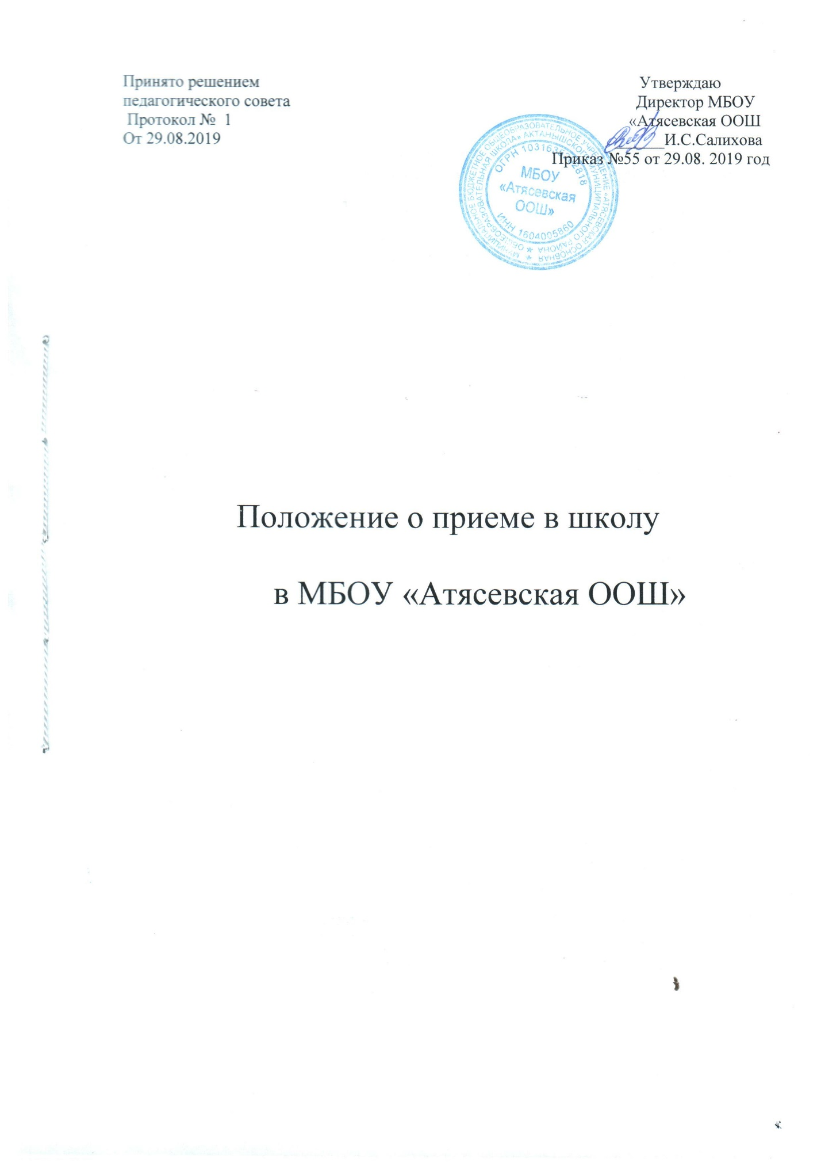

Правила приема обучающихся
Муниципальное бюджетное общеобразовательное учреждение «Атясевская основная общеобразовательная школа» Актанышского муниципального района Республики Татарстан
1. Общие положения
1.1. Правила приёма обучающихся в муниципальное бюджетное общеобразовательное учреждение «Атясевская основная общеобразовательная школа» Актанышского муниципального района Республики Татарстан (сокращенно МБОУ «Атясевская ООШ») (далее – ОУ) разработаны на основании следующих нормативных актов:
1.1.1. Конституция Российской Федерации;
1.1.2. Федеральный Закон «Об образовании в Российской Федерации» от 29.12.2012 № 273-ФЗ.
1.1.3. Федеральный закон от 24.07.1998 №124-ФЗ «Об основных гарантиях прав ребенка в Российской Федерации».
1.1.4. Федеральный закон от 24.06.1999 №120-ФЗ «Об основах системы профилактики безнадзорности и правонарушений несовершеннолетних».
1.1.5. Приказ Министерства образования и науки Российской Федерации (Минобрнауки России) от 15 февраля 2012 г. №107 "Об утверждении Порядка приема граждан в общеобразовательные учреждения».
1.1.6. Постановление Главного государственного санитарного врача Российской Федерации от 29.12.2010 №189 «О введении в действие санитарно-эпидемиологических правил и нормативов СанПиН 2.4.2.2821-10 «Санитарно-эпидемиологические требования к условиям и организации обучения в общеобразовательных учреждениях»;
1.1.7. Закон Республики Татарстан «Об образовании»
1.1.8.Устава МБОУ «Атясевская ООШ».
2. Прием учащихся
2.1. В ОУ принимаются все граждане, подлежащие обучению, которые проживают на территории Атясевского сельского поселения Актанышского района Республики Татарстан, закрепленной за школой, а также граждане, проживающие на территории, не закрепленной за Учреждением и имеющие право на получение общего образования, в сроки, определенные Приказом Министерства образования и науки Российской Федерации.
2.2. Право приема в ОУ гарантируется независимо от пола, расы, национальности, языка, происхождения, имущественного, социального и должностного положения, места жительства, отношения к религии, убеждений, принадлежности к общественным объединениям, а также других обстоятельств.
2.3. Приём обучающихся на любой уровень начального общего, основного общего образования на конкурсной основе не допускается.
2.4. Наполняемость классов не должна превышать 25 человек.
3. Процедура и сроки приема учащихся
3.1. Получение начального общего образования в ОУ начинается по достижении детьми возраста шести лет и шести месяцев при отсутствии противопоказаний по состоянию здоровья, но не позже достижения ими возраста восьми лет. По заявлению родителя (законного представителя) детей учредитель образовательной организации вправе разрешить прием детей в образовательную организацию на обучение по образовательным программам начального общего образования в более раннем или более позднем возрасте.
3.2. Правила приема на обучение по основным общеобразовательным программам должны обеспечивать прием всех граждан, которые имеют право на получение общего образования соответствующего уровня, если иное не предусмотрено настоящим Федеральным законом.
3.3. Правила приема в государственные и муниципальные образовательные организации на обучение по основным общеобразовательным программам должны обеспечивать также прием в образовательную организацию граждан, имеющих право на получение общего образования соответствующего уровня и проживающих на территории, за которой закреплена указанная образовательная организация.
3.4. В приеме в государственную или муниципальную ОУ может быть отказано только по причине отсутствия в ней свободных мест, за исключением случаев, предусмотренных частями 5 и 6 статьи 67 и статьей 88 Федерального закона. В случае отсутствия мест в государственной или муниципальной образовательной организации родители (законные представители) ребенка для решения вопроса о его устройстве в другую общеобразовательную организацию обращаются непосредственно в орган исполнительной власти субъекта Российской Федерации, осуществляющий государственное управление в сфере образования, или орган местного самоуправления, осуществляющий управление в сфере образования.
3.5. Организация индивидуального отбора при приеме либо переводе в государственные и муниципальные ОУ для получения основного общего образования допускается в случаях и в порядке, которые предусмотрены законодательством субъекта Российской Федерации.
3.6. Прием граждан в ОУ осуществляется по личному заявлению родителя (законного представителя) ребенка при предъявлении оригинала документа, удостоверяющего личность родителя (законного представителя), либо оригинала документа, удостоверяющего личность иностранного гражданина в Российской Федерации.
3.7. Родитель (законный представитель) закрепленных лиц, зарегистрированных по месту жительства или по месту пребывания, дополнительно предъявляют:
• оригинал свидетельства о рождении ребенка либо заверенную в установленном порядке копию документа, подтверждающего родство заявителя (или законность представления прав обучающегося),
• оригинал свидетельства о регистрации ребенка по месту жительства или свидетельства о регистрации ребенка по месту пребывания на закрепленной территории.
3.8. Родители (законные представители) детей, являющихся гражданами Российской Федерации, незарегистрированных на закрепленной территории, дополнительно предъявляют оригинал свидетельства о рождении ребенка либо заверенную в установленном порядке копию документа, подтверждающего родство заявителя (или законность представления прав учащегося).
3.9. Родители (законные представители) ребенка, являющегося иностранным гражданином или лицом без гражданства и не зарегистрированного на закрепленной территории, дополнительно предъявляют заверенные в установленном порядке копии документа, подтверждающего родство заявителя (или законность представления прав обучающегося), и документа, подтверждающего право заявителя на пребывание в Российской Федерации. Иностранные граждане и лица без гражданства все документы представляют на русском языке или вместе с заверенным в установленном порядке переводом на русский язык.
3.10. Родители (законные представители) детей имеют право по своему усмотрению представлять другие документы, в том числе медицинское заключение о состоянии здоровья ребенка.
3.11. При приеме в первый класс в течение учебного года или во второй и последующие классы родители (законные представители) обучающегося дополнительно представляют личное дело обучающегося, выданное учреждением, в котором он обучался ранее.
3.12. Обучающиеся, поступающие в ОУ в порядке перевода из другого ОУ, предоставляют выписку текущих оценок по всем изучавшимся предметам, заверенную печатью ОУ, личное дело.
3.13. Сроки подачи заявлений для приема граждан, подлежащих обучению, при комплектовании 1, 5 классов на новый учебный год:
- Прием заявлений в первый класс для закрепленных лиц начинается не позднее 10 марта и завершается не позднее 31 июля текущего года.
- Для детей, не зарегистрированных на закрепленной территории, прием заявлений в первый класс начинается 1 августа текущего года до момента заполнения свободных мест, но не позднее 5 сентября текущего года.
- Прием заявлений для обучающихся 5-х классов начинается с 1 июня и завершается 31 августа текущего года.
3.14. Прием обучающегося оформляется приказом директора учреждения:
- для обучающихся 1 классов в течение 7 рабочих дней после приема документов;
- для обучающихся 5 классов не позднее 31 августа;
- для поступивших в течение учебного года – в день обращения.
3.16. При приёме граждан в ОУ, администрация обязана ознакомить его и (или) его родителей (законных представителей) с Уставом ОУ, с лицензией на осуществление образовательной деятельности, со свидетельством о государственной аккредитации, с образовательными программами и другими документами, регламентирующими организацию и осуществление образовательной деятельности, права и обязанности обучающихся, правилами внутреннего распорядка обучающихся.
3.17. Договор о предоставлении начального, основного и среднего (полного) общего образования заключается в письменной форме между ОУ и родителем (законным представителем), лица, принимаемого на обучение, после издания приказа о приеме обучающегося.
3.18. Подписью родителей (законных представителей) обучающегося фиксируется также согласие на обработку персональных данных и персональных данных ребенка.

